M E G H Í V Ó

A Csokonai Művelődési Központ Múzeumbarát Köre
tisztelettel meghívja Önt
2009. október 27-én (kedden)
17 órára

a művelődési ház kamaratermébe
(Komárom, Kelemen L. u. 7.)

Gróf Péter
régész
(MNM Mátyás Király Múzeuma, Visegrád)

Visegrád az Árpád korban

című előadására

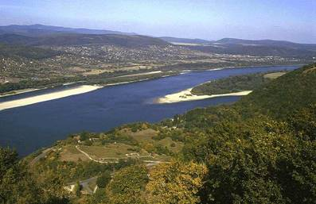  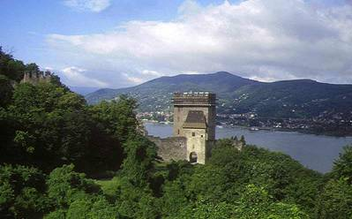 | Visegrád, a keresztény magyar állam egyik korai vármegyeközpontja, maga a vár  I. Endre és Salamon király egyik kedvelt tartózkodási helye volt.  László és Kálmán, majd III. Béla uralkodása alatt Visegrád háttérbe szorult a szomszédos dömösi királyi kúria és Esztergom mellett. A XII. században az esperesség is elköltözött innen Szentendrére.  Az Árpád-kori település az 1241-es mongol invázió alatt nagyrészt elpusztult. IV. Béla király a Duna vonalát kővárakkal kívánta megerősíteni. Ennek jegyében indult meg 1246-47 körül a visegrádi kettős várrendszer építése.  1259-ben IV. Béla a királynénak ajándékozta a Dunakanyar fölött magasodó hegyet, várépítés céljából. Az építés költségeit Mária királyné ékszerei fedezték.

